Модуль 1
Таблица адресации
Имя устройства | Ip address | gateway
ISP | DHCP
 | 172.16.40.1/28
 | 172.16.50.1/28
HQ-RTR | 172.16.40.2/28 | 172.16.40.1
 | 192.168.100.1/26
 | 192.168.10.1/28
BR-RTR | 172.16.50.2/28 | 172.16.50.1
 | 192.168.200.1/27
HQ-SRV | 192.168.100.2/26 | 192.168.100.1
HQ-CLI | 192.168.10.2/28 | 192.168.10.1
BR-SRV | 192.168.200.2/27 | 192.168.200.1

HQ-RTR разделение на VLAN
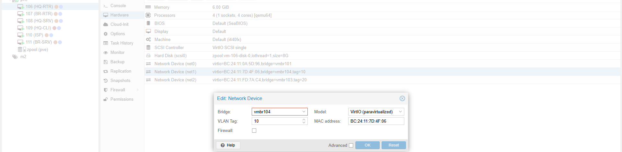
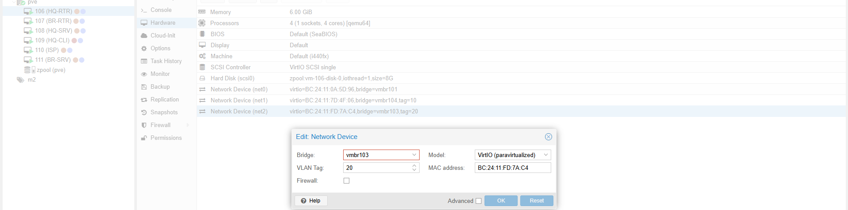
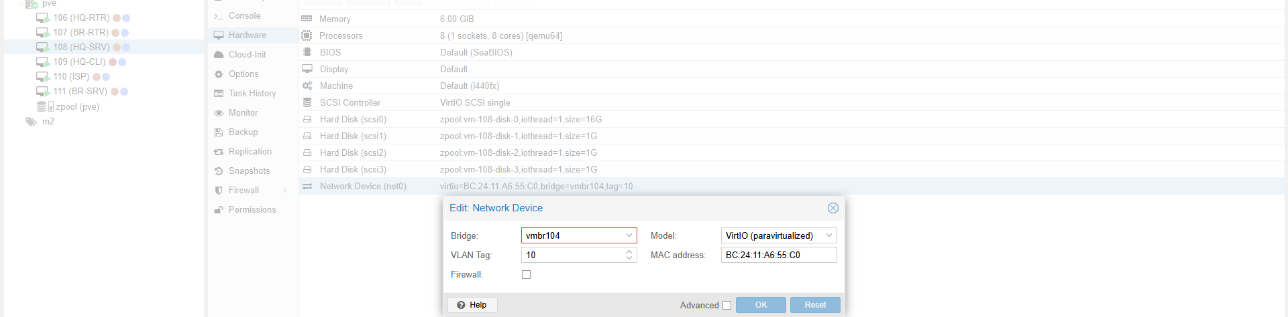
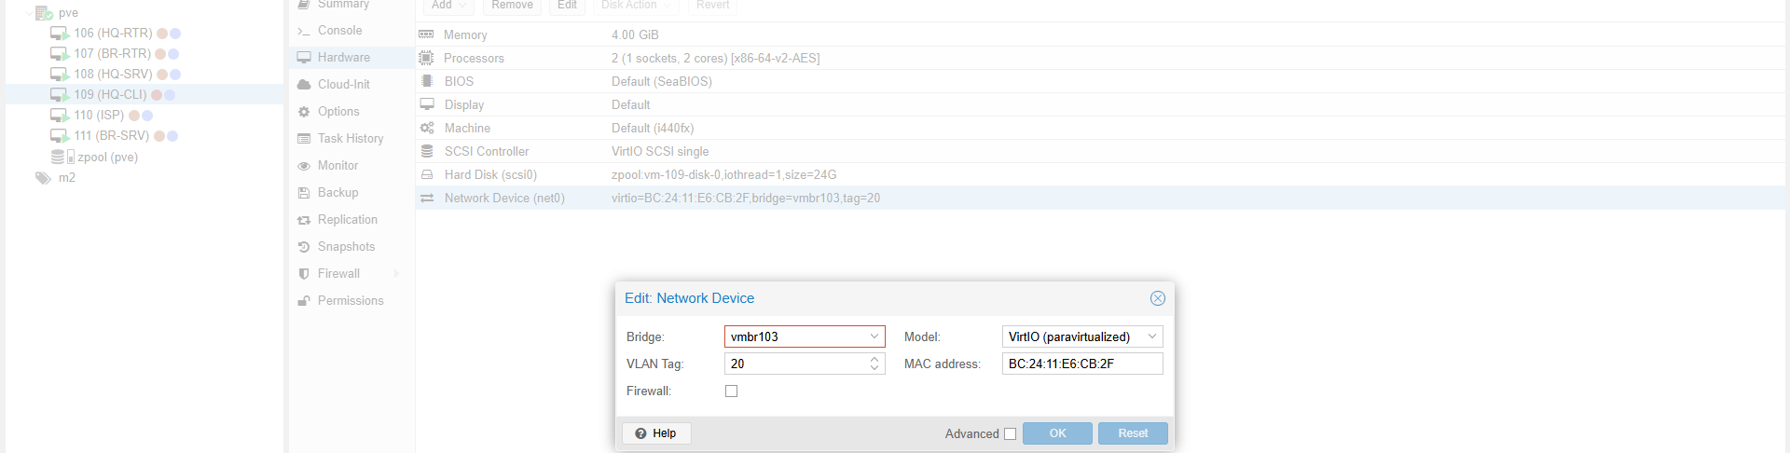
IP Туннель
НА HQ-RTR
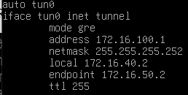
НА BR-RTR
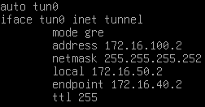
Динамическая маршрутизация c помощью ospf
Был выбран Протокол OSPF (Open Shortest Path First), так как он считается предпочтительным выбором для динамической маршрутизации в ряде сценариев благодаря сочетанию функциональности, масштабируемости и эффективности.

HQ-RTR
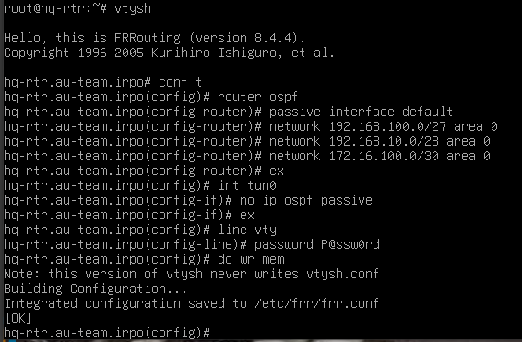

BR-RTR
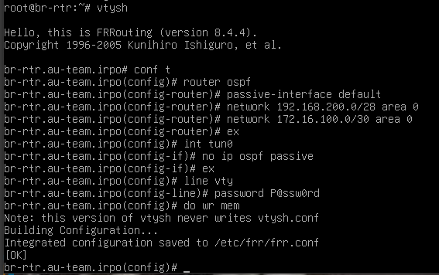

DHCP
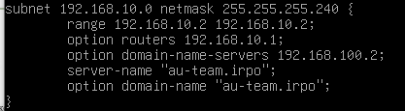

Модуль 2
Сервер сетевой файловой системы (NFS)
Создайте директорию для общего доступа:
Настройте права доступа для общей папки:
Настройте экспорт NFS для всей сети с разрешением на чтение и запись. Откройте файл /etc/exports и добавьте строку:
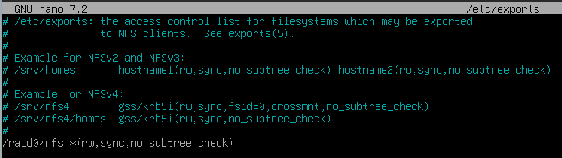
Примените изменения в конфигурации NFS:
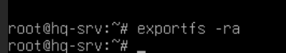
Развертывание приложений в DOCKER(wiki)
Данные для входа в учетную запись администратора:
Name: admin
Password: WikiP@ssw0rd
Запустите сервис moodle на сервере HQ-SRV:
Подключаемся к MySQL, создаём базу данных и пользователя:
mysql
> CREATE DATABASE moodledb DEFAULT CHARACTER SET utf8 COLLATE utf8_unicode_ci;
> CREATE USER 'moodle'@'localhost' IDENTIFIED BY 'P@ssw0rd';
> GRANT SELECT, INSERT, UPDATE, DELETE, CREATE, CREATE TEMPORARY TABLES, DROP, INDEX, ALTER ON moodledb.* TO 'moodle'@'localhost';
> EXIT;
Переходим в загруженный каталог moodle:
cd moodle
Извлекаем список каждой доступной ветви:
git branch -a
Сообщаем git, какую ветку отслеживать или использовать:
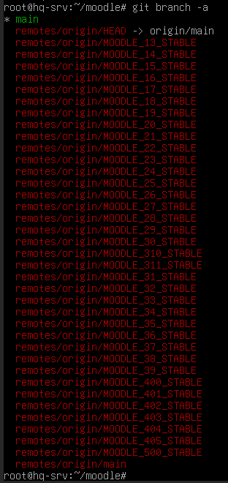
git branch --track MOODLE_500_STABLE origin/MOODLE_500_STABLE
проверяем: git checkout MOODLE_500_STABLE
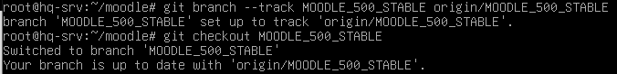
Копируем локальный репозиторий в /var/www/html/:
cd ..
cp -R ~/moodle /var/www/html/
Создаём необходимую структуру каталагов для корректной установки и работы Moodle:
mkdir /var/moodledata
chown -R www-data /var/moodledata
chmod -R 777 /var/moodledata
chmod -R 0755 /var/www/html/moodle
chown -R www-data:www-data /var/www/html/moodle
Описываем конфигурационный файл для веб-сервера Apache:
nano /etc/apache2/sites-available/moodle.conf
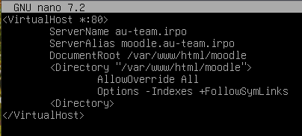
Создаём символьную ссылку из sites-available на sites-enabled:
ln -s /etc/apache2/sites-available/moodle.conf /etc/sites-enabled
Проверяем синтаксис файла виртуального хоста: apachectl configtest
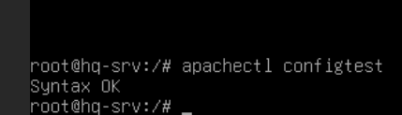
Правим количество входных переменных, которые могут быть приняты в одном запросе, для работы Moodle - необходимо 5000, а значение в php.ini по умолчанию 1000:
Заходим в , раскомментируем строку и заменим на 5000
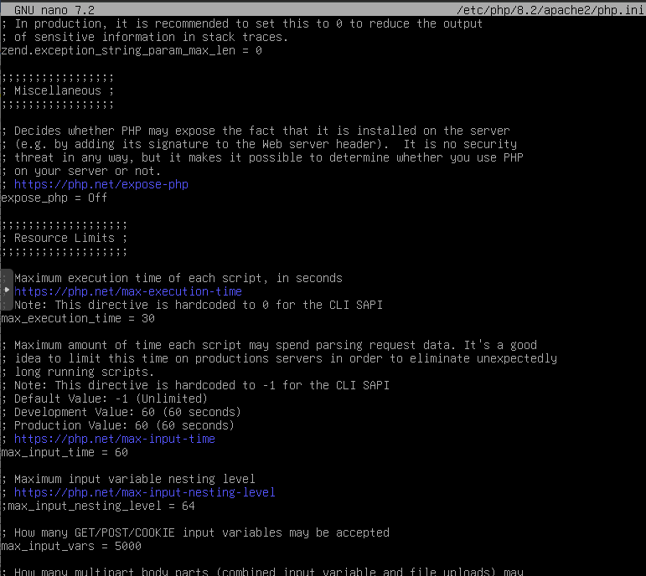
У пользователя admin в системе обучения задайте пароль P@ssw0rd
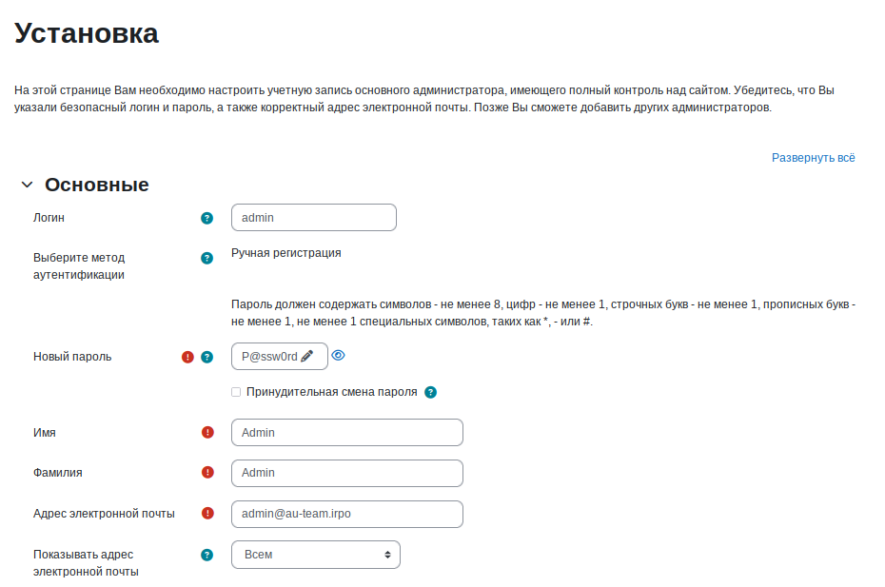
Личный кабинет
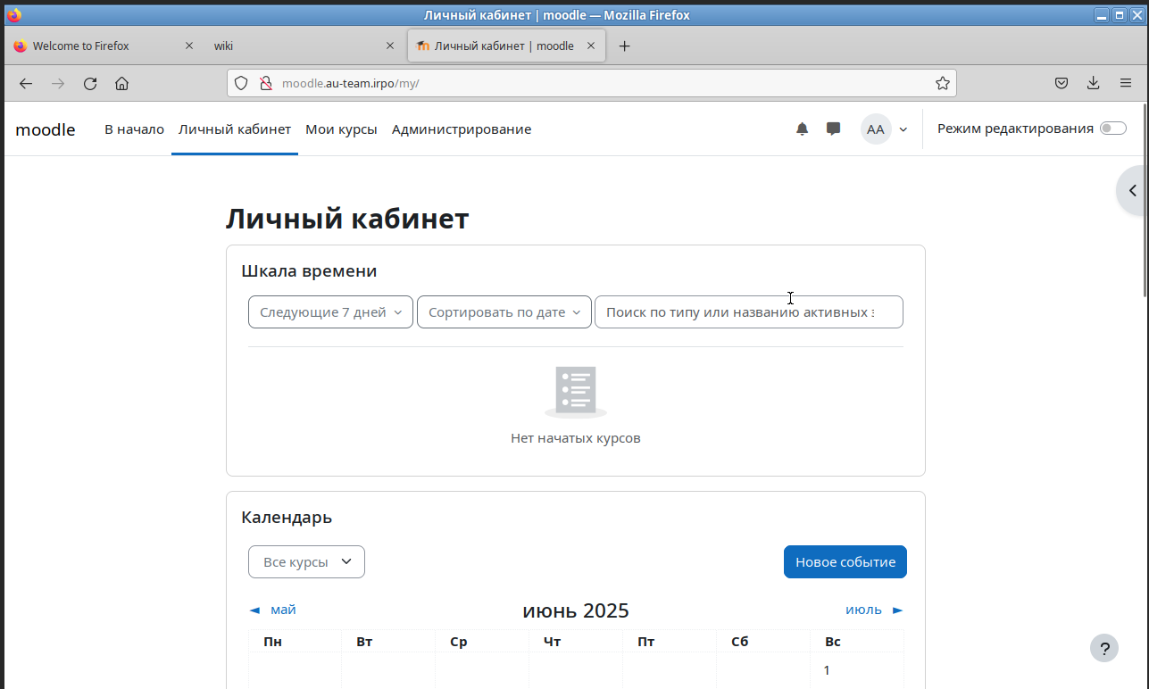
Установка Yandex браузера
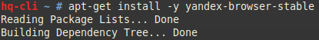
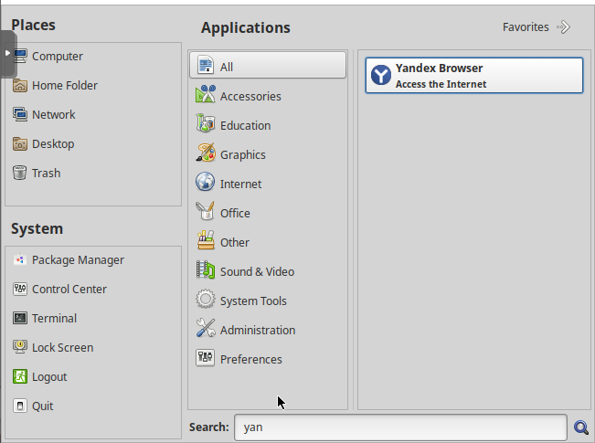
Модуль 3
Защищённый тунель между hq-rtr и br-rtr c помощью ipsec
Обоснование выбора протокола ipsec:
Защита GRE-туннеля с помощью IPSec выбрана как оптимальное решение, сочетающее универсальность инкапсуляции GRE (поддержка любого IP-трафика, включая мультикаст для маршрутизации) с комплексной безопасностью IPSec (шифрование, аутентификация, целостность). Эта комбинация позволяет создавать масштабируемые, безопасные "виртуальные частные каналы" через публичные сети, поддерживающие динамическую маршрутизацию и работу всех необходимых сетевых приложений, что является ключевым требованием для построения корпоративных WAN-сетей или соединения филиалов.

HQ-RTR
Конфигурация /etc/ipsec.conf
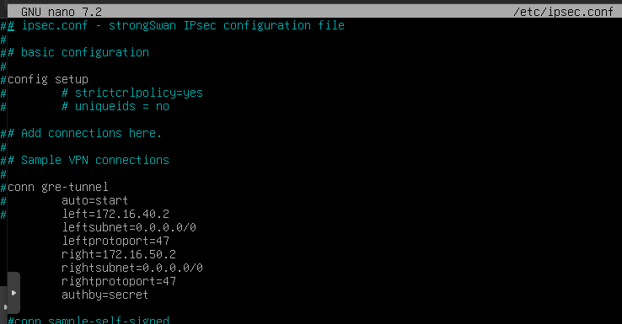
Конфигурация /etc/ipsec.secrets
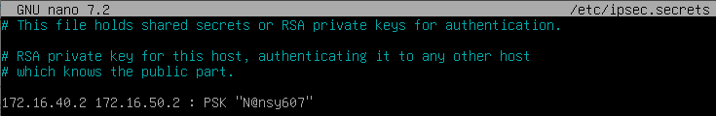
Конфигурация /etc/strongswan.d/charon.conf
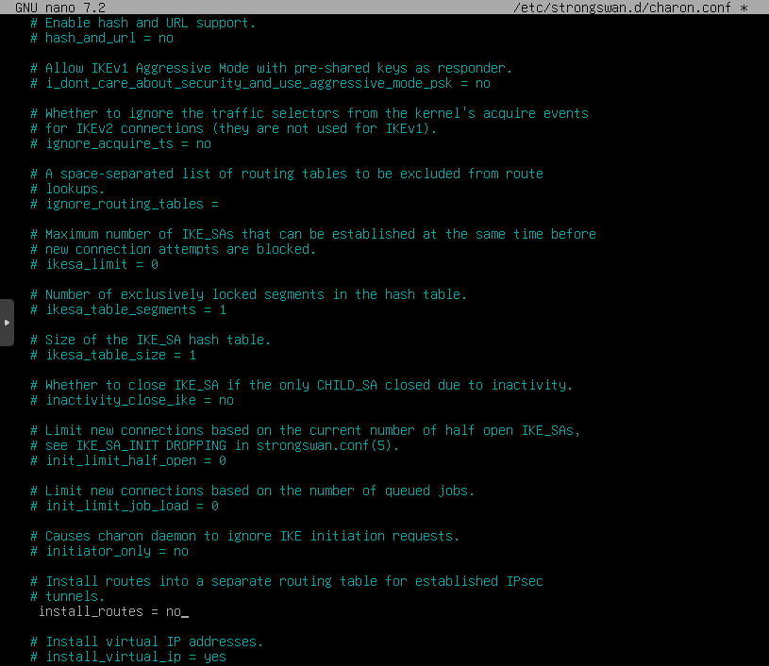

BR-RTR
Конфигурация /etc/ipsec.conf
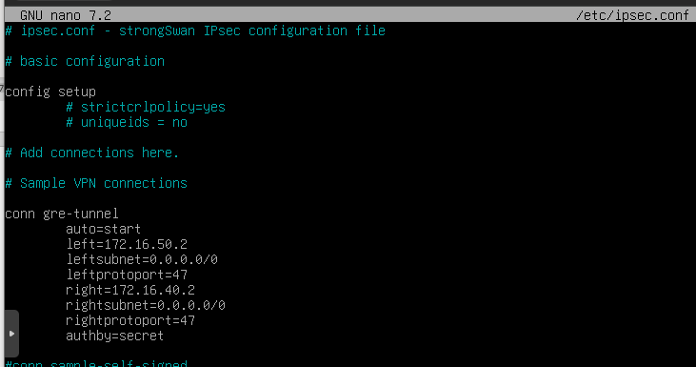
Конфигурация /etc/ipsec.secrets
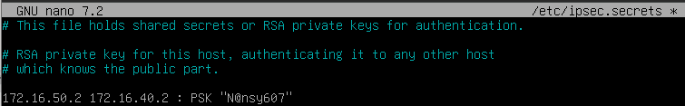
Конфигурация /etc/strongswan.d/charon.conf
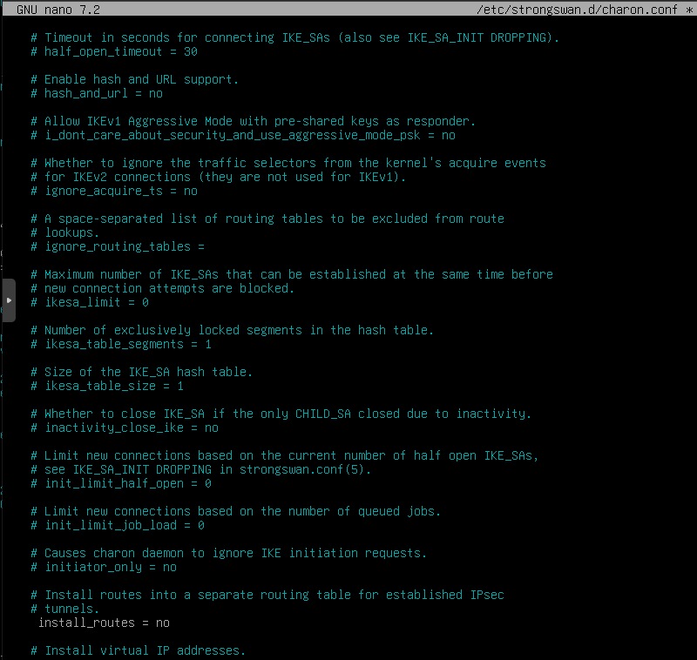
Средство мониторинга с помощью Zabbix
Не сделано

